Лекция 6 Эмоционально-волевая сфера.
Эмоции - психическое отражение в форме пристрастного переживания жизненного смысла явлений и ситуаций, в основе которого лежит отношение их объективных свойств к потребностям субъекта.
Функции эмоций
- Отражательная функция заключается в том, что человек может ориентироваться в окружающей действительности, оценивать предметы и явления с точки зрения их желательности.
- Сигнальная функция. Возникающие переживания сигнализируют человеку о его потребностях, о том, какие препятствия встречает он на своем пути, на что надо обратить внимание в первую очередь и так далее.
- Информационноая функция. Чувства подают нам сигнал о том, что является для человека наиболее важным, значимым во всем разнообразии окружающих предметов, явлений, людей.
- Стимулирующая функция. Чувства определяют направление поиска, способное удовлетворить решение задачи. Эмоциональное переживание содержит образ предмета удовлетворения потребности и свое пристрастное отношение к нему, что и побуждает человека к действию.
- Регулятивная функция. Переживания выполняют также роль регулятора нашего поведения, деятельности и способов ее выполнения.
- Подкрепляющая функция. Интересный материал, важные факты и события, вызывающие сильную эмоциональную реакцию, быстрее и надолго запечатлеваются в памяти.
- Переключательная функция чувств особенно ярко обнаруживается при конкуренции мотивов.
- Приспособительная функция. Эмоции представляют собой одну из форм видового опыта. Опираясь на них, индивид выполняет необходимые действия, способствующие его выживанию и продолжению рода.
- Коммуникативная функция. Выражение лица и телодвижения позволяют человеку передавать свои переживания другим людям, информировать их о своем отношении к предметам и явлениям окружающей действительности.
- Защитная функция. В некоторых жизненных ситуациях эмоции могут предохранять организм от разного рода угроз для его благополучия.

Чувства - сложный комплекс разнообразных эмоций, связанных у человека с теми или иными людьми, предметами, событиями. Чувства имеют предметную отнесенность, то есть они возникают и проявляются только по отношению к определенным объектам: людям, предметам, событиям и тому прочему.
Настроение - общее эмоциональное состояние, окрашивающее в течение значительного времени отдельные психические процессы и поведение человека. Настроение существенно зависит от общего состояния здоровья, от работы желез внутренней секреции и особенно от тонуса нервной системы. Именно этот вид настроения называют самочувствием. На настроение влияют окружающая природа, события, выполняемая деятельность и люди. Настроения могут различаться по продолжительности. Устойчивость настроения зависит от многих причин: возраста человека, индивидуальных особенностей его характера и темперамента, силы воли, уровня развития ведущих мотивов поведения. Настроение накладывает существенный отпечаток на поведение. Настроение может как стимулировать, усиливать, так и подавлять, расстраивать деятельность человека.
Эмоции в строгом значении слова - это непосредственное, временное переживание какого-либо чувства. С точки зрения влияния на деятельность человека эмоции делятся на стенические и астенические. Стенические эмоции стимулируют деятельность, увеличивают энергию и напряжение сил человека, побуждают его к поступкам, высказываниям. Об астенических эмоциях говорят в том случае, если человек испытывает своеобразную скованность, пассивность.
Аффектами называют кратковременные, но сильные эмоциональные переживания, бурно проявляющиеся в поведении человека и имеющие яркое внешнее выражение в его жестах, мимике, пантомимике, модуляциях голоса. В отличие от настроения аффект возникает внезапно, нарастает быстро и сравнительно быстро проходит. Аффекты появляются или в начале, или в конце соответствующей деятельности, отражая ожидания человека от предстоящей, значимой для него деятельности или ее ожидаемый конечный результат.
Стресс - эмоциональное состояние, возникающее в ответ на разнообразные экстремальные воздействия. Современные психологи сходятся на точке зрения, согласно которой стресс на начальном этапе развития оказывает положительное влияние на человека, поскольку он способствует мобилизации психических сил и не вызывает физиологических изменений (. Однако стресс постепенно преобразовывается в так называемый , а это состояние оказывает явное отрицательное воздействие на организм. Если защитные механизмы человека не могут справиться со стрессом, то в конечном итоге он получает психосоматическое или другое психическое отклонение.
Страстью называют сильное, стойкое, всеохватывающее чувство, определяющее направление мыслей и поступков человека. Страсть избирательна и всегда предметна. Страсть захватывает все мысли человека, часто ею нельзя управлять, а она сама начинает управлять им.
Фрустрация - психическое состояние человека, вызываемое объективно непреодолимыми (или субъективно так воспринимаемыми) трудностями, возникающими на пути к достижению цели или к решению задачи, переживание неудачи. Фрустрация сопровождается гаммой в основном отрицательных эмоций: гневом, раздражением, чувством вины и так далее. Уровень фрустрации зависит от силы, интенсивности фрустратора, функционального состояния человека, попавшего во фрустрационную ситуацию, а также от сложившихся в процессе становления личности устойчивых форм эмоционального реагирования на жизненные трудности.
Воля - сознательная саморегуляция поведения, проявляющаяся в преднамеренной мобилизации поведенческой активности на достижение целей, осознаваемых субъектом как необходимость и возможность, способность человека к самодетерминации, самомобилизации и саморегуляции (М.И. Еникеев).
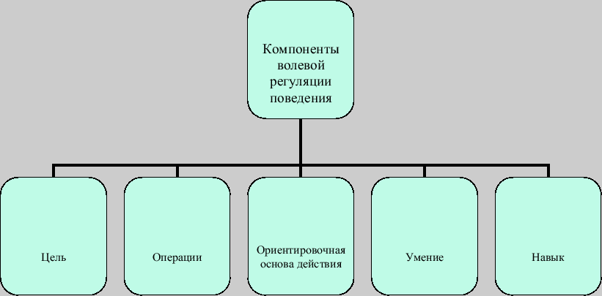
Волевое поведение обусловлено внутренним планом действий, сознательным выбором цели и средств деятельности с учетом условий, необходимых для достижения планируемого результата, опережающим отражением действительности.
Каждый волевой акт сопровождается определенной мерой волевых усилий по преодолению внешних и внутренних препятствий.
Каждое действие совершается для достижения определенной цели. - психический образ будущего результата действия или деятельности в целом. Цели деятельности определяют характер и последовательность действий, а конкретные условия действий - характер и последовательность операций. Операция - структурная единица действия.
Система представлений индивида о цели, порядке ее достижения и необходимых для этого средств называется ориентировочной основой действия.
Каждая операция в структуре действия определяется условиями ситуации, а также умениями и навыками субъекта деятельности.
Умение - способность человека успешно выполнять определенные действия, деятельность с высоким качеством и хорошими количественными результатами. Навык - полностью автоматизированное движение или система движений (действий) человека, протекающих быстро, точно, без сознательного контроля со стороны человека и всегда (неизменно) приводящих к определенному, заранее известному результату. (Р.С. Немов) В навыке потребности, мотивы и цели слиты воедино, а способы выполнения стереотипизированы. Сознательная регуляция деятельности проявляется в системе волевых психических состояний.
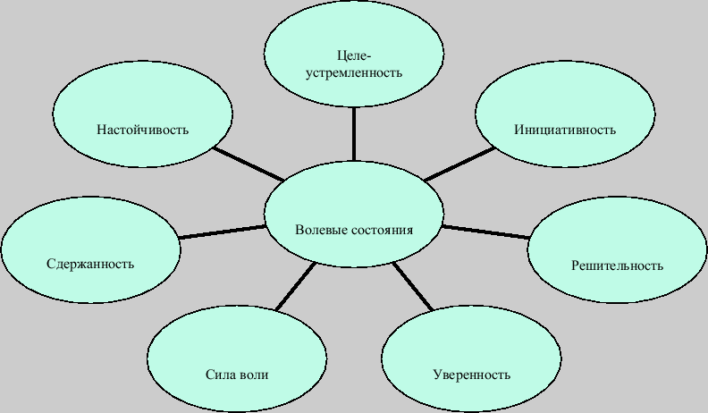
Диагностику эмоционально-волевой сферы можно проводить с помощью методики "Рисунок человека'', опросник "Признаки психического напряжения у детей'', методики исследования эмоционального состояния Э.Т. Дорофеева, Детского апперцептивного теста (CAT), Цветового теста отношений (ЦТО), методики "Эмоциональные лица'', методики "Вежливость'', "Методики рисуночной фрустрации'' С. Розенцвейга.
Аффективные расстройства.
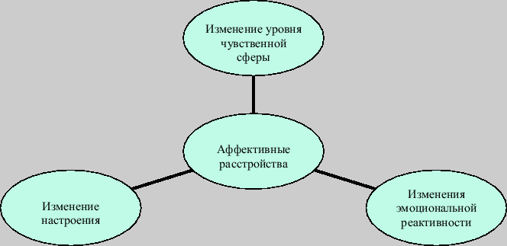
Изменения уровня чувственной сферы проявляются двумя группами расстройств: регрессом чувств и прогрессом чувств.
чувств наблюдается в форме исчезновения высших (предметных и мировоззренческих) чувств и преобладания низших (элементарных) чувств, вытекающих из органических потребностей.
Прогресс чувств характеризуется доминированием высших чувств, то есть чувств морального, эстетического удовлетворения, личного достоинства и других.
Изменения настроения обнаруживаются в виде повышенного (гипертимия) и пониженного (гипотимия) настроения. К разновидностям болезненного повышенного настроения относятся гипомания, мания, эйфория, мория, экстаз.
Гипомания, или гипоманиакальное настроение, характеризуется повышенной деятельностью, сочетающейся с разбросанностью в поступках, веселостью, повышенной общительностью, остроумием, предприимчивостью и уверенностью в себе.
Мания, или маниакальное настроение, проявляется триадой расстройств: повышением настроения, ускорением психической деятельности, увеличением темпа двигательной активности. В детском возрасте отмечаются смешанные, нерезко очерченные гипомании, проявляющиеся в повышенной веселости, чрезмерной подвижности с капризностью, непослушанием, дурашливостью, повышенной самооценкой, с фрагментарными идеями величия и признаками расторможенности влечений.
Эйфория. Благодушное, полное удовлетворенности и довольства, беззаботное настроение без оживления идеаторных процессов и стремления к деятельности, некритичное состояние, возникающее обычно на фоне более или менее выраженного интеллектуального дефекта.
Мория. Немотивированное повышенное настроение, сочетающееся с нелепостью и дурашливым поведением при наличии интеллектуального снижения.
Экстаз. Напряженное переживание блаженства, необычайного счастья, высшей степени восторга до исступленного восхищения, нередко с сужением сознания.
Болезненно пониженное настроение наблюдается в форме депрессии, дисфории, тревоги, страха. Характерными особенностями депрессии являются подавленное настроение, замедление психических процессов, двигательная заторможенность.
Дисфория проявляется в виде напряженно-злобного или мрачно-недовольного подавленного настроения.
Тревога. Аффект напряженного переживания смутной, неопределенной, беспредметной опасности, катастрофы. Может сочетаться с недоверчивостью, настороженностью, внутренним беспокойством, нарушением целесообразной деятельности, суетливостью, беспорядочными метаниями, изменчивой мимикой, беспокойным взглядом, сбивчивой речью, учащенными сердцебиениями, прерывистым дыханием, холодным потом, бледностью, расширением глаз и зрачков, непроизвольным мочеиспусканием.
Страх можно определить как эмоциональное состояние, которое появляется в случае осознания человеком надвигающейся опасности. В конце раннего возраста (к 2-3 годам) появляются конкретные страхи: предметы, существа, явления. Примерно с трехлетнего возраста начинается период символических страхов. Например, страх темноты. Со страхом связано также и состояние тревоги, которое возникает в том случае, когда ситуация, чреватая опасными последствиями, не очень определена.

Эмоциона́льно-волева́я сфе́ра (англ. emotionally volitional sphere) — это свойства человека, характеризующие содержание, качество и динамику его эмоций и чувств, в том числе способов их регуляции. Компонент эмоциональной устойчивости. Степень волевого владения человеком своими эмоциями.^{[1]}

Эмоционально-волевая сфера человека.
Чувства и эмоции – взаимосвязанные, но различающиеся явления эмоциональной сферы личности.
Эмоции – простые непосредственные переживания в определенный момент, связанные с удовлетворением или неудовлетворением каких-либо потребностей (страх, гнев, радость)
Чувства – сложное, устоявшееся отношение личности к тому, что он познает и делает к объекту своих потребностей, могут длиться месяцами и даже годами. Чувства отличаются устойчивостью и длительностью. Сложность чувства заключается в том, что оно включает в себя сразу несколько эмоций, поэтому его трудно описать. Чувства свойственны только человеку. Чувства социально обусловлены и представляют собой высший этап культурно-эмоционального развития человека.
Эмоции связаны с физиологическими потребностями, существуют и у животных, но у человека все эмоциональные проявления регулируются социальными нормами.
Физиологической основой эмоций и чувств являются процессы, происходящие в коре головного мозга, там находятся различные центры физиологической деятельности (дыхательный, сердечнососудистый, пищеварительный). Переживания вызывают процессы возбуждения, вследствие этого усиливается деятельность определенных внутренних органов (сердце выпрыгнет из груди, изменение ритма дыхания). При определенных эмоциональных состояниях человек испытывает прилив энергии, высокую работоспособность и, наоборот: в некоторых ситуациях у человека наблюдается упадок сил, скованность.
2 вида эмоций:
- Стенические эмоции – вызывают активность, внутренний подъем энергии человека. Например, радость, гнев, ненависть.
- Астенические – уменьшают активность, энергичность, сокращают жизнедеятельность. Печаль, тоска, подавленность.
Эмоции делятся на положительные и отрицательные.
Виды эмоциональных состояний
Существует несколько видов эмоциональных состояний:
- Настроение – эмоциональное состояние, которое отличается слабой или средней силой выражения, но при этом существует определенная устойчивость данного эмоционального состояния. Настроение может длиться от нескольких дней до нескольких месяцев. Настроение отражается на активности и поведении человека. Обычно по преобладающему настроению мы называем человека жизнерадостным и веселым, или, наоборот, унылым, грустным, апатичным.
- Страсть – тоже длительное и устойчивое эмоциональное состояние, но, в отличие от настроения, характеризуется сильным эмоциональным наклоном. Страсть представляет собой сочетание эмоций, чувств и мотивов деятельности, которые сконцентрированы вокруг определенной деятельности или определенного человека (страстный болельщик, страстный коллекционер – страсть направлена на действие)
- Аффект – очень сильное, быстро возникающее и бурнопротекающее кратковременное эмоциональное состояние. Действия человека при аффекте происходит в виде психологического, эмоционального взрыва (ярость, ужас, отчаяние). Аффекты негативно сказываются на деятельности человека, снижают уровень организованности, и, как следствие, вызывают усталость, подавленность, депрессию.
- Воодушевление – как и страсть, характеризуется большой силой и устремленностью к определенной цели. Воодушевление часто переживается как коллективное чувство (Ни шагу назад, все для фронта – все для победы)
- Стресс – состояние очень сильного и длительного психологического напряжения, которое возникает в процессе деятельности в трудных условиях. При стрессе нервная система испытывает большую эмоциональную перегрузку, но при этом стресс может оказывать и отрицательно, и положительное действие на человека. Если человек испытывает слабый стресс, то появляется общая физическая собранность, ясность мысли и ума, активность и сообразительность. Если сильный стресс, то возникает общая реакция возбуждения, рассеянность, ошибки восприятия. Сильный стресс дезорганизует деятельность человека.
- Фрустрация – эмоциональное состояние дезорганизации сознания и деятельности человека, которое вызывается непреодолимыми препятствиями на пути к определенной цели. В этом состоянии человек испытывает особо сильное нервно-психическое напряжение, которое может породить две разные формы фрустрации: активная (человек может быть очень агрессивным, озлобленным) и пассивная (человек подавлен, апатичен, безразличен ко всему).
Воля и волевая регуляция поведения человека
Воля – сознательное регулирование человеком своего поведения, деятельности, связанное с преодолением внутренних и внешних препятствий.
Воля обычно предполагает самоограничение, сдерживание определенных желаний и подчинение их другим, более значимым целям.
В психической деятельности человека воля выполняет активизирующую и тормозящую функцию.

Структура волевого действия:
- Цель
- Пути реализации
- Способы достижения
- Решение
- Исполнение
- Оцениваем действия (достиг ли, чего хотел?)
Самая трудная часть волевого действия – исполнение. Преодоление трудностей требует определенного волевого усилия. Волевое усилие – состояние нервно-психического напряжения, которое мобилизует физические, интеллектуальные и моральные силы человека.
По способности человека прилагать волевые усилия, говорят о наличии у него силы воли. Воля и волевые качества формируются в процессе воспитания (Пример: ребенок избалован, ребенок подавлен). Развитие воли у человека идет двумя основными путями:
1) преобразование – перевод непроизвольных психических процессов в произвольные, обретение контроля над своим поведением
2) восхождение – требует сознательной постановки все более и более сложных задач, которые требуют значительных волевых усилий в течение длительного времени
Проявление воли на уровне личности выражается в наличии и демонстрации волевых качеств, которые могут быть первичными, вторичными и даже третичными.
Первичные волевые качества: сила воли, настойчивость, выдержка.
Вторичные волевые качества: решительность, смелость, самообладание.
Третичные волевые качества связаны с нравственностью и отношением человека к труду, к деятельности. Это такие качества, как ответственность, дисциплинированность, обязательность, принципиальность, организованность и исполнительность.

